**2. Reszponzív weboldal**

1. Elvégzendő feladatok: nézd meg alaposan a mintákat. Ezekhez kell media query-ket írnod 27em szélességnél legyen egy 10em a képnek a többi automatikus.
2. A menü is oldalt jelenje meg és tedd mozgathatóvá, van ugyan js kód, de az igen bug-os.
3. Láthatod, hogy a header középen van, helyezd középre.
4. Az oldalsó két aside elem egyike legyen coral a másik aqua színű.
5. 60em szélesség esetén a képek és a szövegek két 25em szélességű oszlopban egymás mellé kerüljenek.
6. A double osztályú elemek 3 sort foglaljanak ki.
7. 78em szélesség esetén az aside elemek jobbra pattanjanak fel.

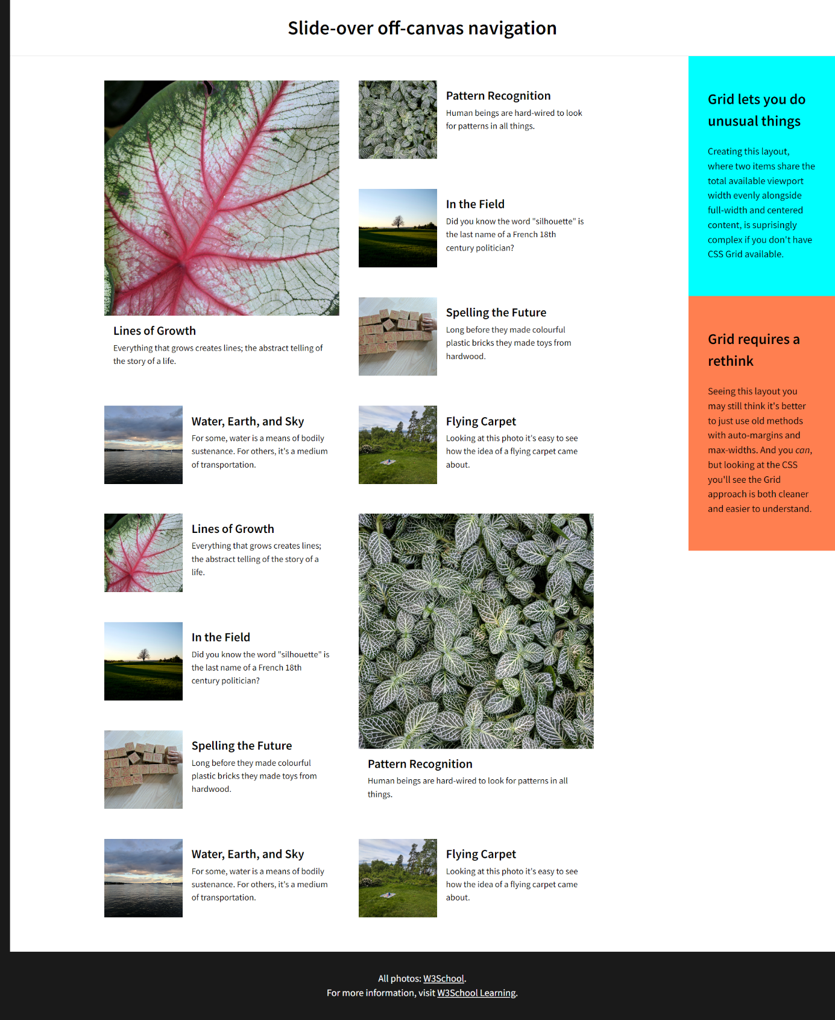

78em szélességnél

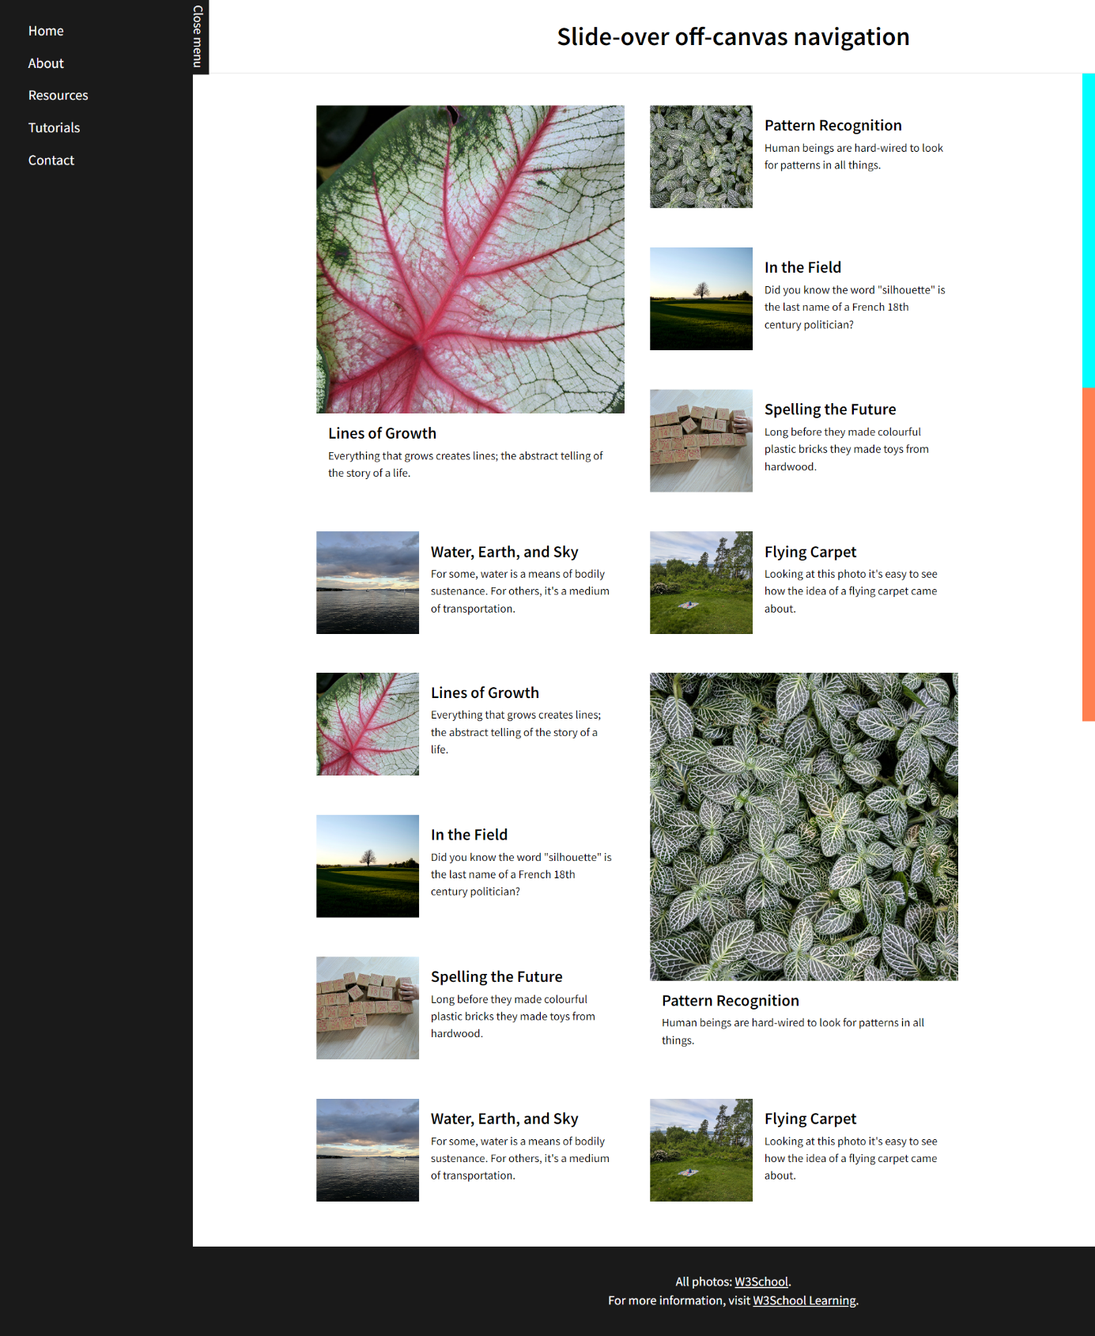

kinyitott menüvel

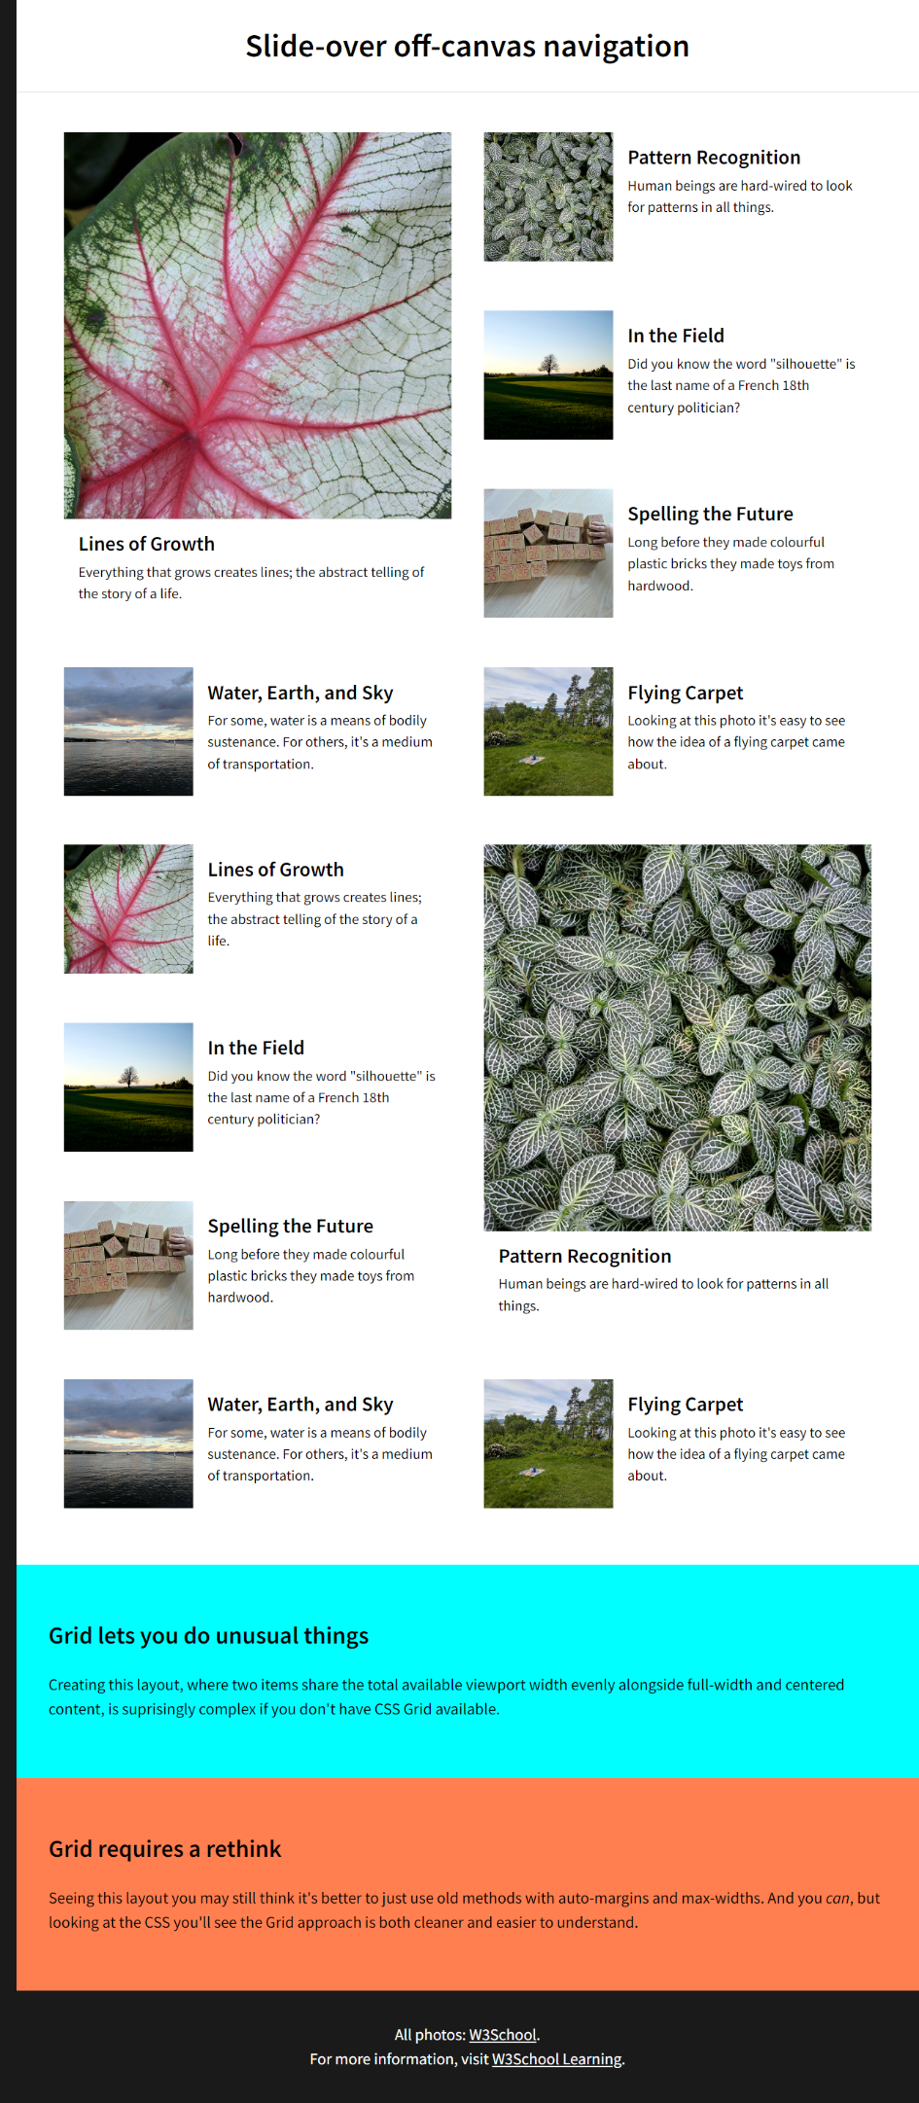 60em szélességnél

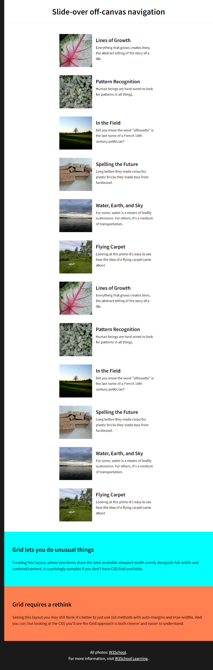 27em szélességnél

**3 Backend programozás**

1. Hozz létre egy createdatabase.php fájlt, ezen belül hozd létre a kapcsolatot és egy products nevű adatbázist.

2. Hozd létre a connect.php fájlt amely létrehozza a kapcsolatot a létrehozott adatbázissal.

3. Hozd létre egy createtable.php oldalt, ahol behúzod a connect.php-t és

létrehozod az alábbi táblát a products nevű adatbázisban:

CREATE TABLE `products` (

`id` int NOT NULL,

`image` varchar(255) NOT NULL,

`name` varchar(255) NOT NULL,

`price` float NOT NULL,

`quantity` int NOT NULL

) ENGINE=InnoDB ;

4. Hozd létre egy insertdata.php nevű fájlt.

Szúrd be az alábbi adatokat az adatbázisba:

(1, 'Vertu Gold', 2500, 11)

(2, 'Vertu Silver', 2100, 12)

(3, 'Iphone', 1300, 4)

(4, 'Huawei', 800, 7)

(5, 'Nokia', 250, 14)

5. Hozd létre egy createjson.php fájlt, ahol jelenítsd meg az adatbázisban lévő adatokat. Használj színkiemelést is.

7. Készíts egy delete.php fájlt, amely törli azt a sort, amelynek az id-jét az url-ben megadjuk a következőképpen: delete.php?id=1

8. Sikeresen törlés esetén írassad ki, hogy: „A törlés sikeres”, ellenkező esetben: „A törlés sikertelen”.

**4 Frontend programozás**

Készítsd el Gyula gazda borjú születés nyilvántartó oldalát. Olvasd be a tömbből a már ott lévő bocik adatait, úgy, hogy amelyiknek 1-es kódot kapott a neme, azok az üsző címsor alatt jelenjenek meg a többiek, azaz a 0 kóddal a bika alatt. Lehessen keresni a bocik születési dátuma és a bocik fülszáma szerint. Fel lehessen vinni az újszülött bocikat is, egyenlőre csak localstoragebe kerüljenek mentésre. Új boci felvitelénél ki kelljen pipálni a négyzetet ha üsző.

Szúrd be balra a bocis képet, a szöveges rész 40em-et foglaljon ki, mellette a kép a maradék helyet foglalja ki.

